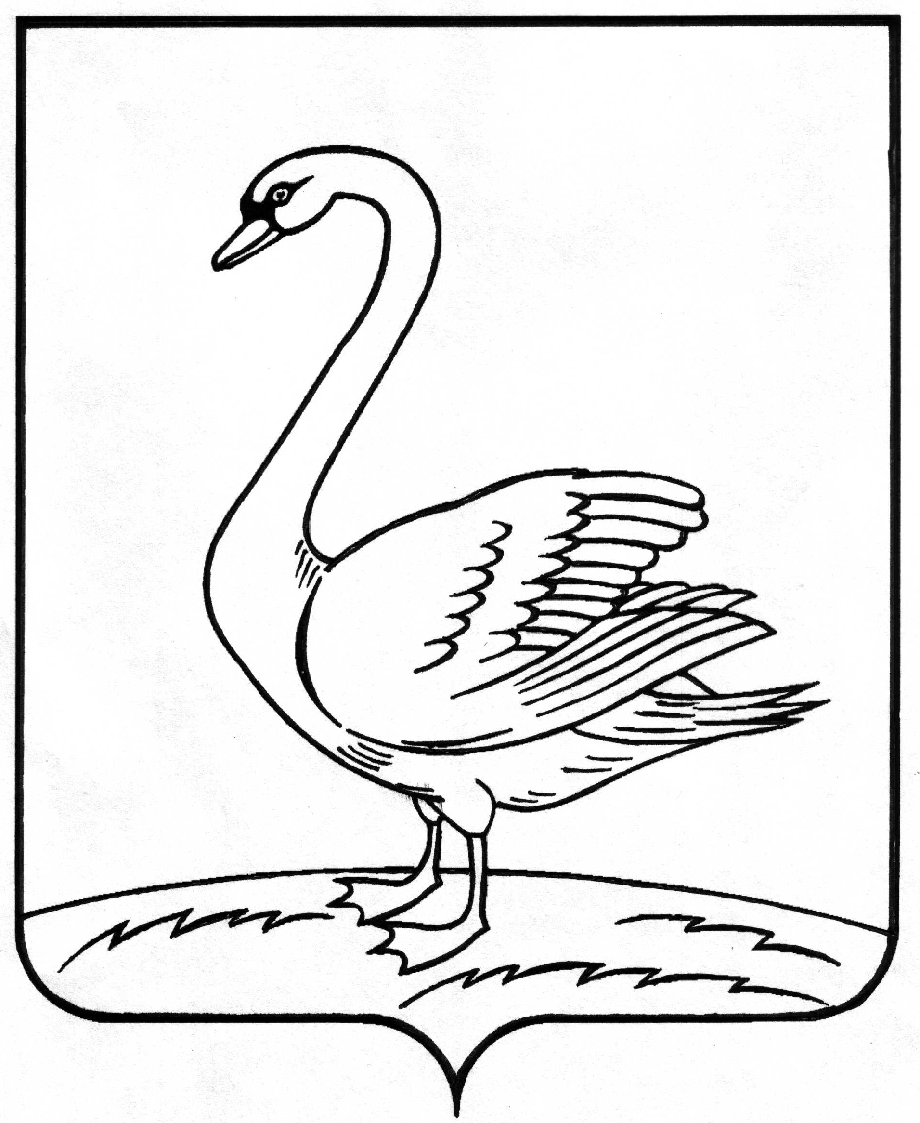
АДМИНИСТРАЦИЯ  ЛЕБЕДЯНСКОГО МУНИЦИПАЛЬНОГО РАЙОНА  ЛИПЕЦКОЙ ОБЛАСТИ  РОССИЙСКОЙ ФЕДЕРАЦИИ  399610 г.Лебедянь , ул.Мира ,14  _28.03.2017г__ __№__ __  На № ____________________________ | Главам поселений  Начальнику отдела  образования  Сотниковой Е.Ю.  Начальнику отдела культуры  Рязановой Э.А.

В соответствии с Указом Президента РФ от 07.05.2012г. №601 «Об основных направлениях совершенствования системы государственного управления» в целях достижения показателя «доля граждан, использующих механизм получения государственных и муниципальных услуг в Лебедянском районе функционируют 6 центров обслуживания населения по регистрации граждан на портале госуслуг в ЕСИА.
Прошу разместить информацию на Ваших сайтах, в общедоступных местах (информация прилагается).

Глава администрации
Лебедянского
муниципального района М.И.Мицук

Нисина Н.И.
5-21-95

